[**如何在MAC下安装Myeclipse2015真的很虐心！！！！！！！！！！**](http://www.cnblogs.com/liuyangfirst/p/5806809.html)

最近笔者换了一个新的笔记本，mac pro 因为同学说大公司的web开发都是写在Linux操作系统下的，所以我决定搞一个，但是装软件就是很困难啊！找了大量资料发现都不全，最后，终于搞好了，分享给同样虐心的你！！（前边的借用一下这个好使哥的，多谢这位大神）  
(1)首先是Myeclispe2015的下载Myeclispe2015 for mac  
下载地址：链接: http://pan.baidu.com/s/1qWzKzOK 密码: recx  
(2)是破解工具的下载（适用于2014与2015）：链接:http://pan.baidu.com/s/1jGxULnS 密码: crz3   
(3)Myeclispe工具下载完之后，直接安装即可，打开myeclipse-2015-stable-2.0-offline-installer-macosx.dmg文件安Myeclispe2015工具，就是一般软件的下一步下一步的工作。  
(4)安装完成之后，不要马上打开，其实打开了也没啥样，一样会提示你需要注册之后才能使用，这里我们使用破解工具把它给破解了，就不用管那个了。  
(5)然后解压破解工具（myeclipse2015 keygen.rar），这个在解压的时候就需要注意了，需要在appStore商店中下载一个（The UnArchiver）的压缩/解压缩工具才行，因为之前用Windows系统的时候，类似于这种rar压缩格式的文件都可以直接用winRAR打开，但是mac系统中不行（有下过mac版的winRar工具，已试过打不开），然后使用（The UnArchieve）工具进行解压。(我的pro是可以直接打开的，破解工具中有两个版本的破解工具，建议使用2015版)。  
(6)上几部都是直接借用的，下边是我的破解工具使用，现在说一下第一步安装，有一个路径，我的机器默认是在Applications路径下，所以我在实用工具这里可以找到样子如下：



因为这个文件解压后是一个Myeclipse 2015.app类型的文件，所以你想看的话需要通过这个：

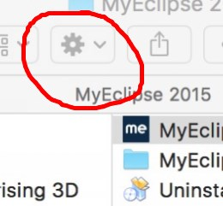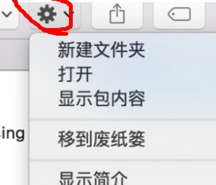

然后选择显示包内容选项，就可以查看这个里的内容了。

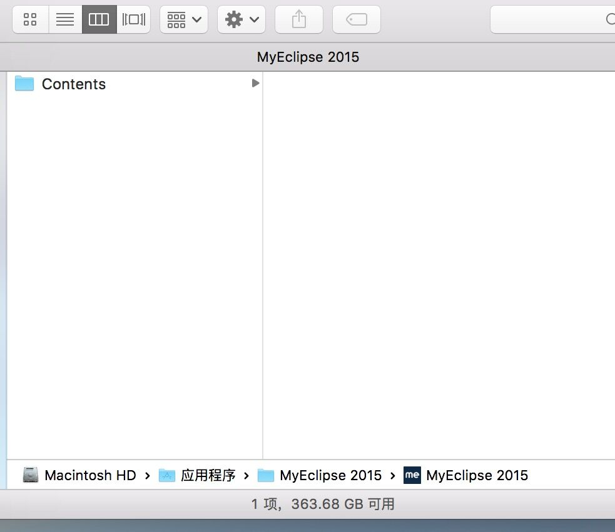

打开后就是这样，之所以这么说，是因为在Mac系统下是没有common这个文件夹的，所有东西都是放在这个Content下的，打开content，再打开Profile在这个下边才能找到plugins文件夹。  
(7)工具可以之间点cracker.jar或者用命令找到它的路径，然后输入java  -jar cracker.jar 就可以打开了

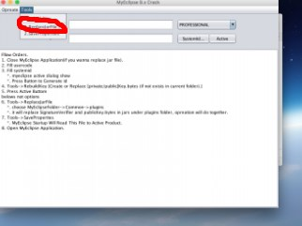

打开后就是这个样子，重点是一定要有1、这一项，否则真的很难使用。  
(8)下边就是跟你破解windows的myeclipse一样了，在UserCode栏中输入任意用户名, 点击systemId按钮，自动生成本机器的systemid。点菜单Tools->RebuildKey，点击active按钮.会在显示区域生成。

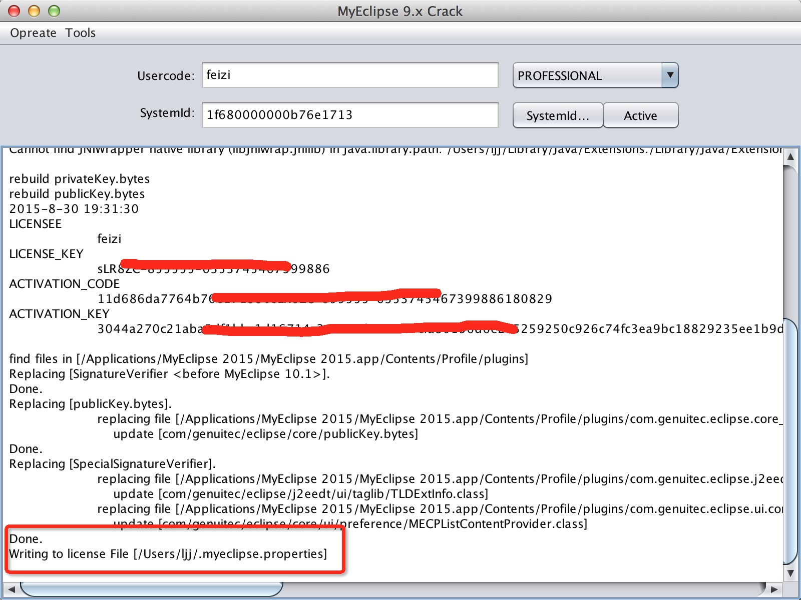

(9)find以上的部分就是了，然后执行关键的步骤：打开菜单Tools->ReplaceJarFile，弹出文件选择对话框，到myeclipse的安装目录/Applications/Myeclipse 2015/Myeclipse 2015 .app/Content/profile/pluins下选择plugins文件夹(重点部分)

# 第二章 更直接 这个的文件和myeclipse在一起放着的

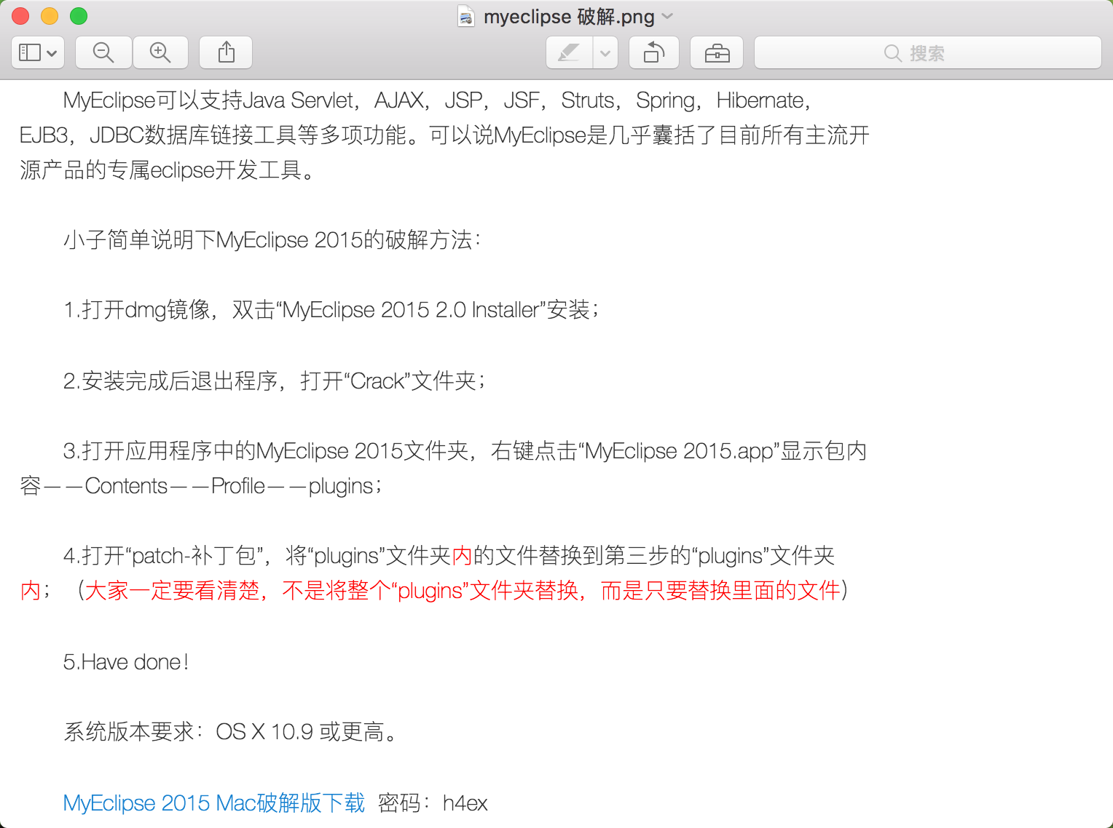

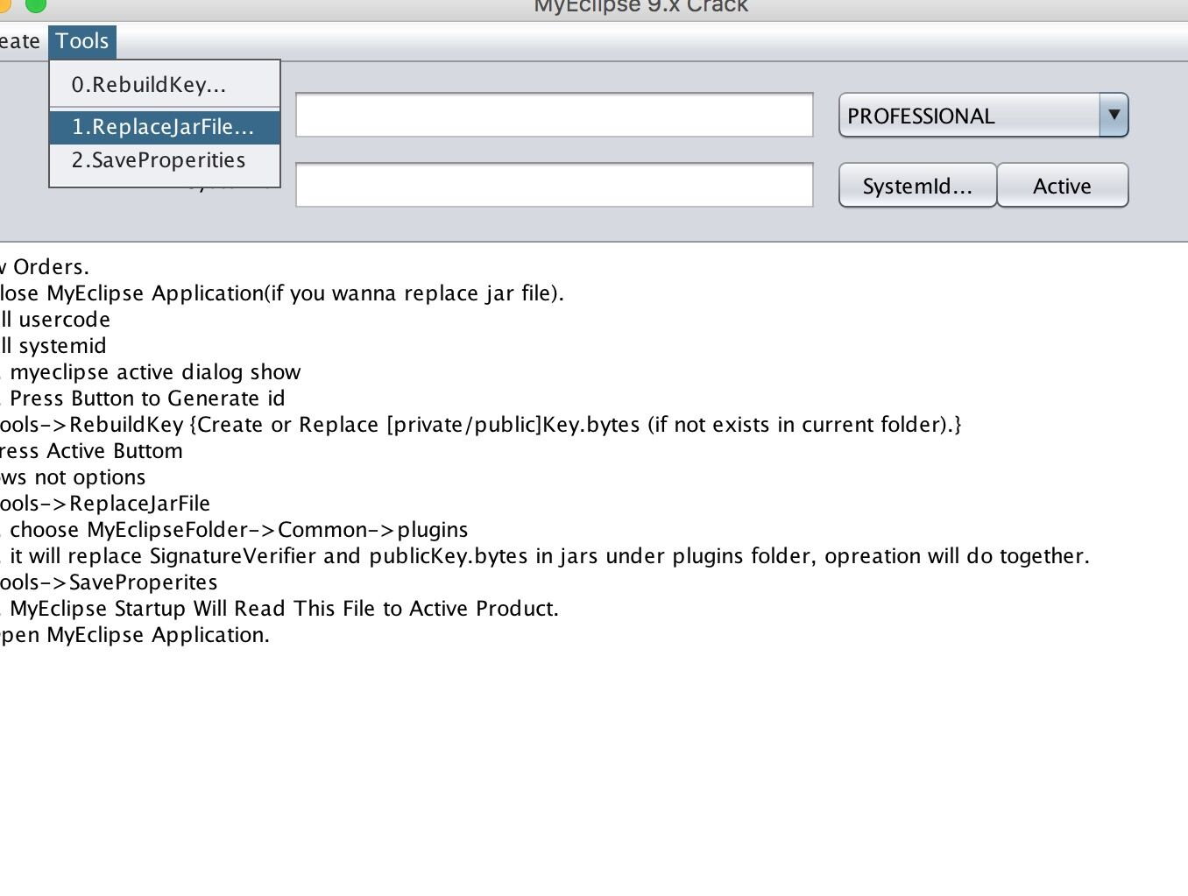

选择第一项。然后

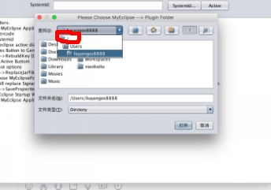

选择这个“/”,返回到更前的根目录。Applications文件夹在User再往上的根目录

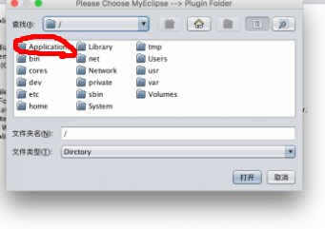

找到Applications文件夹，打开这个文件夹

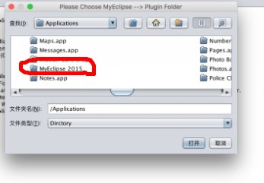

找到安装的MYeclipse 2015 ，选择打开

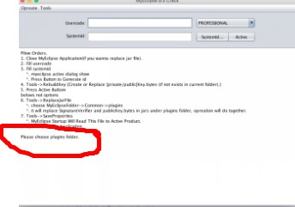

在其下就是myeclipse 2015.app文件，选择打开，就会出现上图的情况，然后反复进入几次，就可以打开.app这个文件夹了

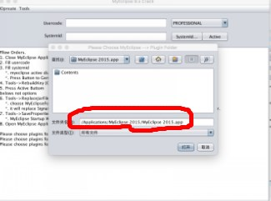

然后接着打开文件夹。

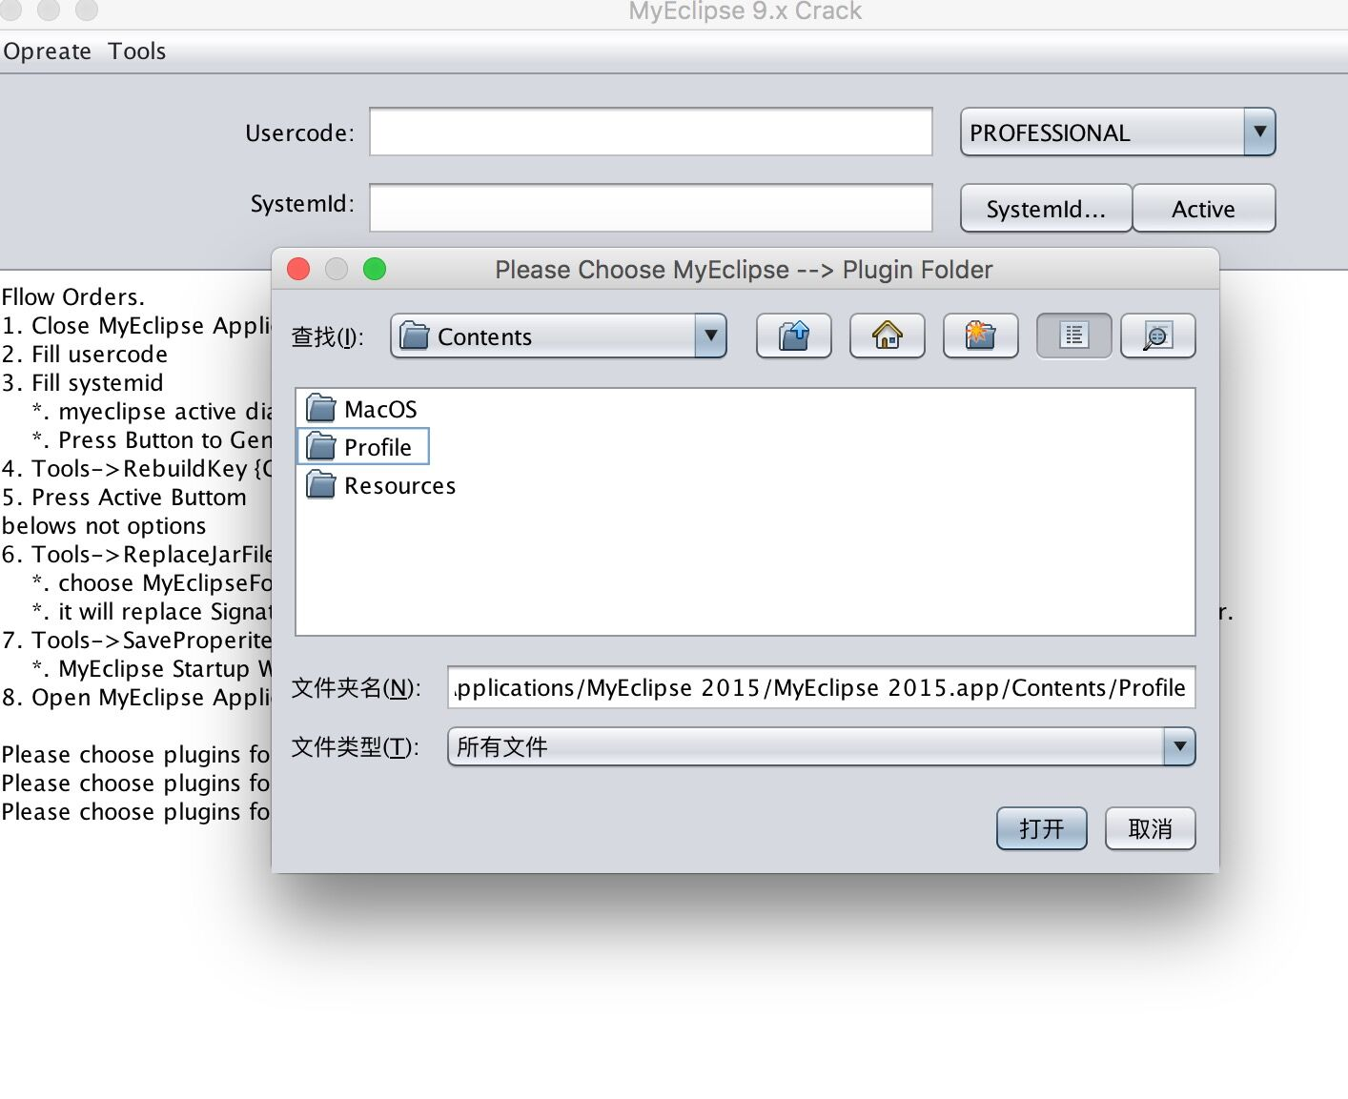

打开profile

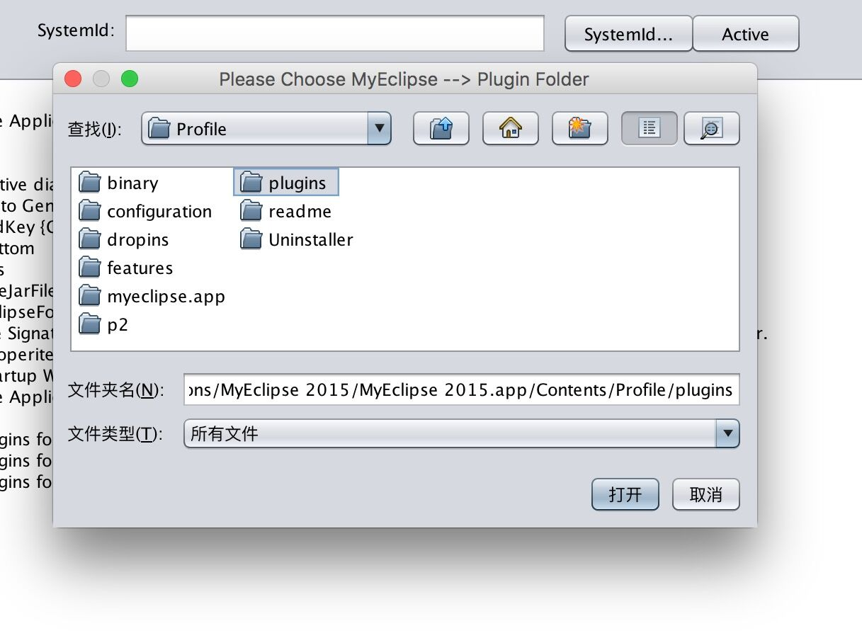

找到这个plugins，选中它，选择打开，然后破译器会卡一会，就会出现如下的情况

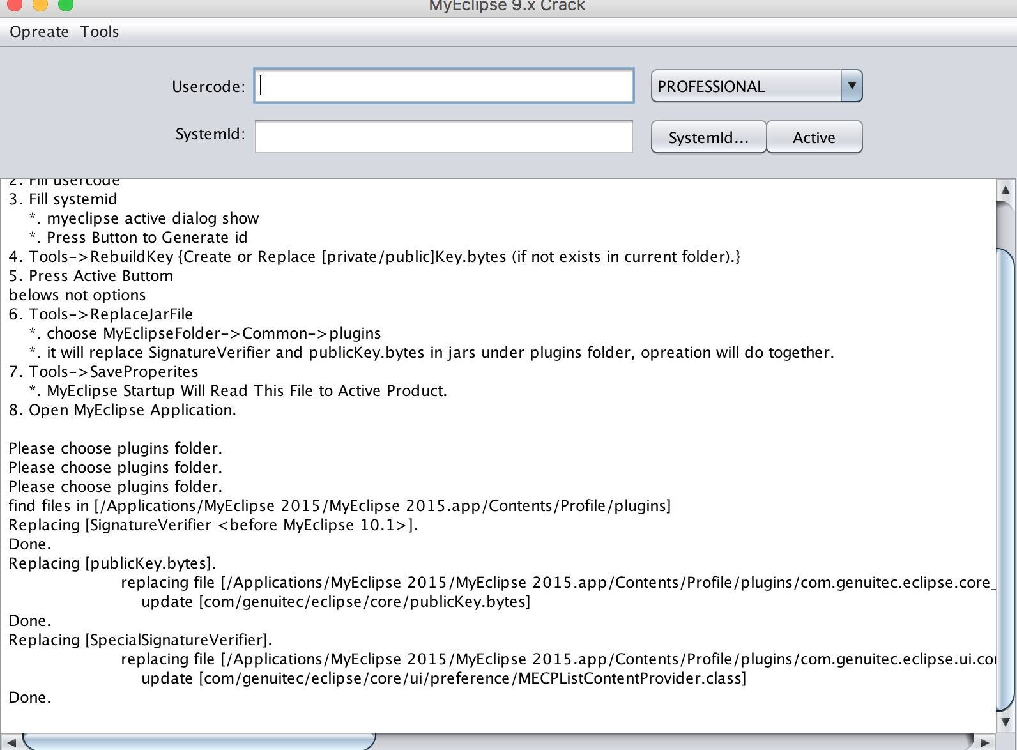

最后选择下图的这个2.就完成了破译  
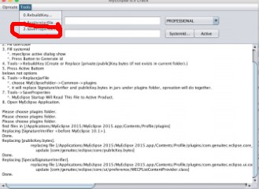

(9)点击菜单栏Myeclipse下的subscription information，如果看到下面的显示说明就是激活成功了

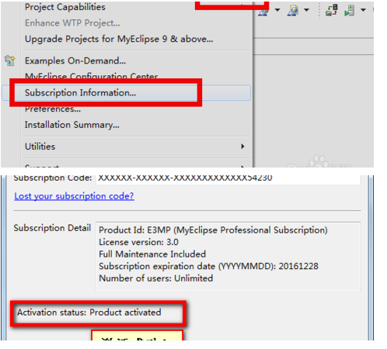

注意：点击Systemid… 按钮，自动生成本机器的systemid。 可能会出现一行错误 Cannot find JNIWrapper native library (libjniwrap.so) in java.library.path:不需要理会，再点击一次即可出现systemid。